开封市住房公积金管理中心
单位网厅
操作手册

目录
1、单位网厅个人单笔开户 3
2、单位网厅个人批量开户 4
3、单位网厅个人账户封存 6
4、单位网厅个人账户启封 7
5、单位网厅汇缴核定 9
6、单位网厅补缴核定 10
7、单位网厅缴存比例批量调整 11
8、单位网厅缴存基数批量调整 12
9、单位网厅内部转移 13

1、单位网厅个人单笔开户
单位网厅个人单笔开户的操作流程：
一、点击个人账户管理，点击个人开户。输入信息，可点击添加更多信息维护更多个人信息，点击保存。点击添加。
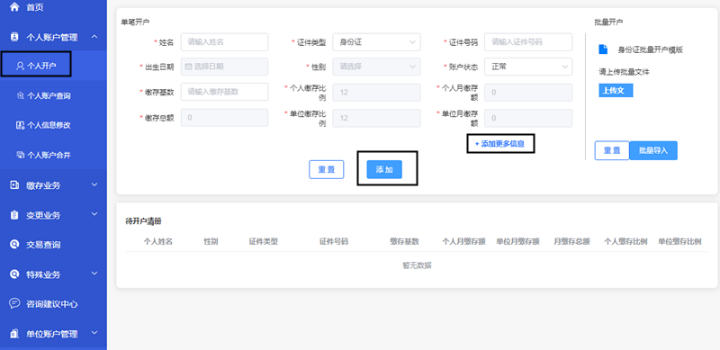
- 在待开户清册中点击浏览，可浏览开户信息，点击修改，可修改相关信息。点击全部提交，根据页面提示上传影像资料，全部上传后点击提交，页面提示已提交成功。待后台审核通过后开户成功。
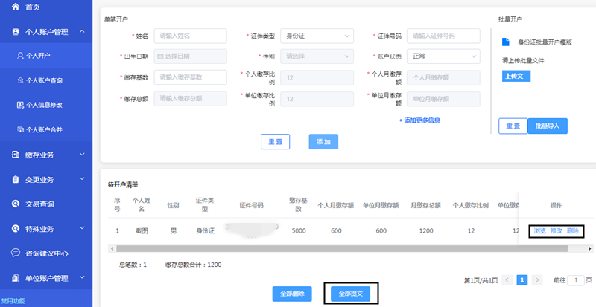
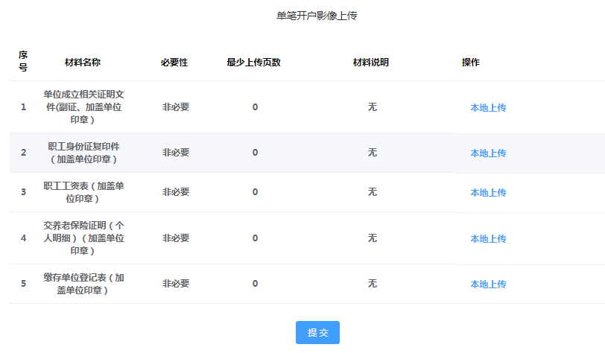

三、如果审核通过可在开户查询中查询开户信息。

2、单位网厅个人批量开户
单位网厅个人批量开户的操作流程：
- 点击个人账户管理，点击个人开户。点击身份证批量开户模版下载，模板标红字段信息需要全部填写！填写保存后点击上传，点击批量导入。
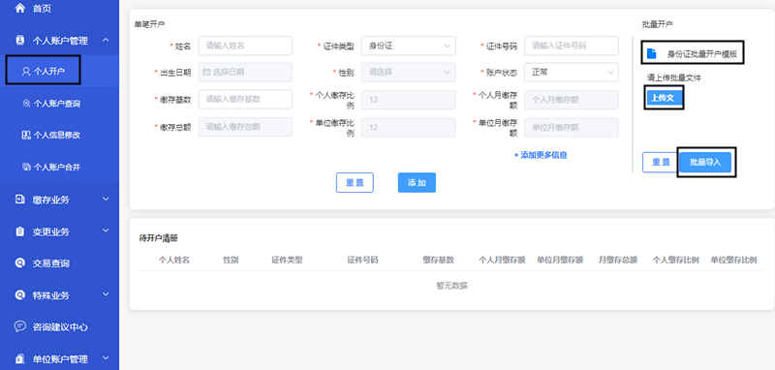
- 在待开户清册中点击浏览，可浏览开户信息，点击修改，可修改相关信息，点击提交信息修改成功,点击确认。点击全部提交，根据页面提示上传影像资料，全部上传后点击提交，页面提示已提交成功。待后台审核通过后开户成功。
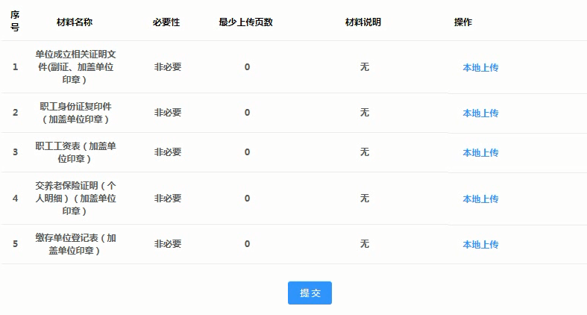

三、如果审核通过可在开户查询中查询开户信息。

3、单位网厅个人账户封存
单位网厅个人账户封存的操作流程：
- 点击变更业务，点击个人账户封存启封。个人姓名、个人账户、身份证任意输入一个，点击空白处信息其他即可反显。选择封存原因，点击添加。
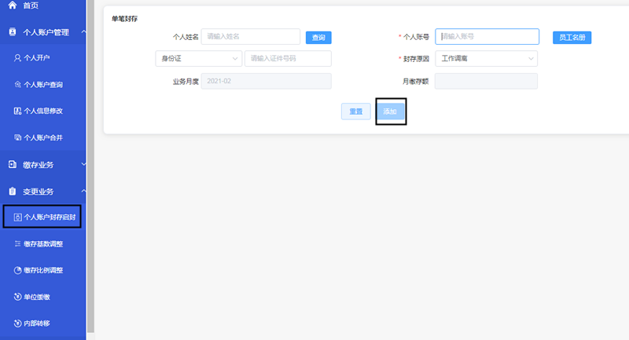
- 根据页面提示上传影像资料，上传后点击提交，页面提示已提交成功。待后台审核通过后封存成功。
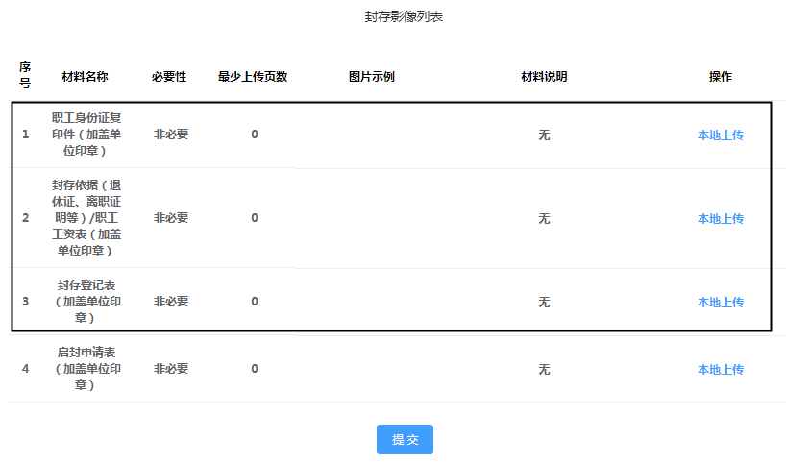
三、如果审核通过可在封存启封查询中查询封存信息。

4、单位网厅个人账户启封
单位网厅个人账户启封的操作流程：
- 点击变更业务，点击个人账户封存启封，点击个人账户启封。个人姓名、个人账户、身份证任意输入一个，点击空白处信息其他即可反显。选择启封原因，点击添加。
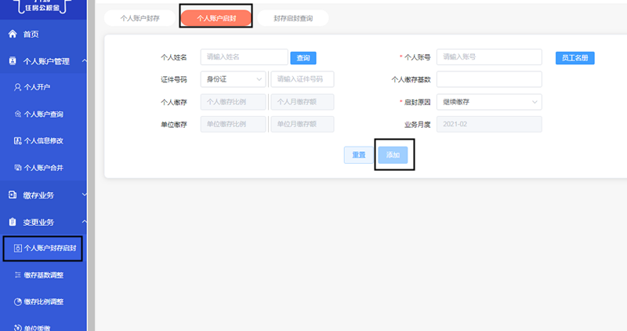
- 根据页面提示上传影像资料，上传后点击提交，页面提示已提交成功。待后台审核通过后启封成功。
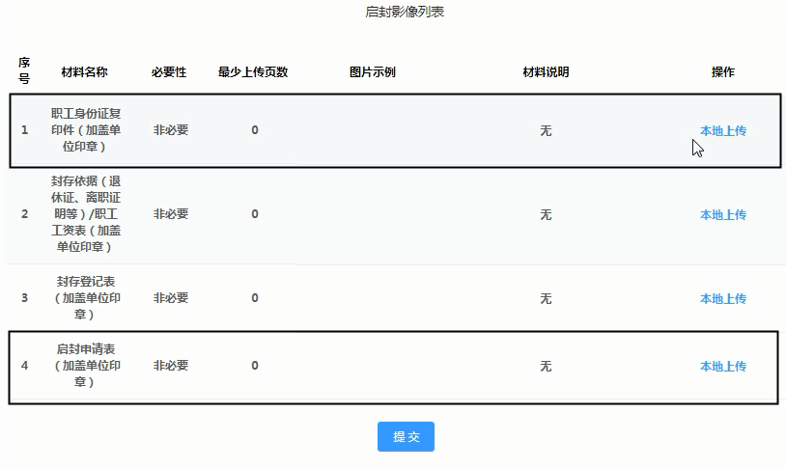
三、如果审核通过可在封存启封查询中查询启封信息。

5、单位网厅汇缴核定
单位网厅汇缴核定的操作流程：
- 点击缴存业务，点击汇缴核定。 选择核定月份后，页面会自动显示月缴存额、暂存款余额、核定总金额，点击保存。
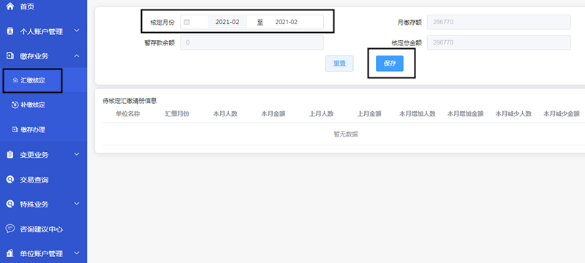
- 根据页面提示上传影像材料，点击提交页面显示已提交成功。汇缴核定成功。
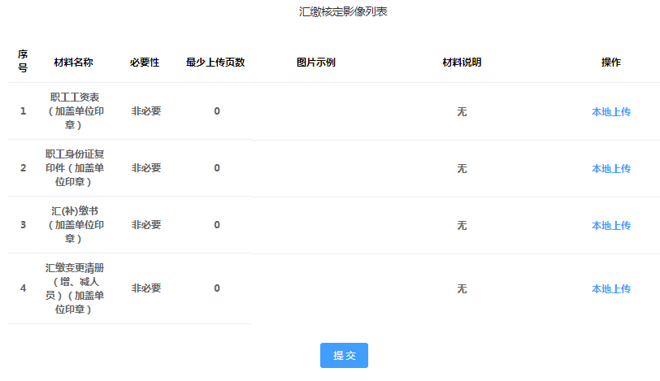

6、单位网厅补缴核定
单位网厅补缴核定的操作流程：
- 点击缴存业务，点击补缴核定。 个人姓名、个人账户、身份证任意输入一个，点击空白处信息其他即可反显，选择补缴原因，选择核定月份，输入补缴金额，点击添加。
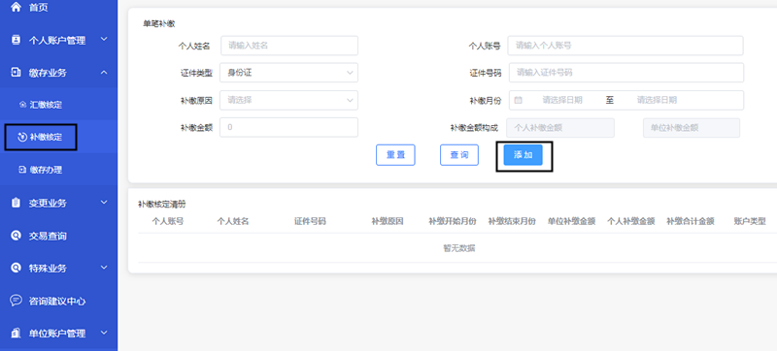
- 点击提交，根据页面提示上传影像材料，点击提交页面显示已提交成功。补缴核定成功。
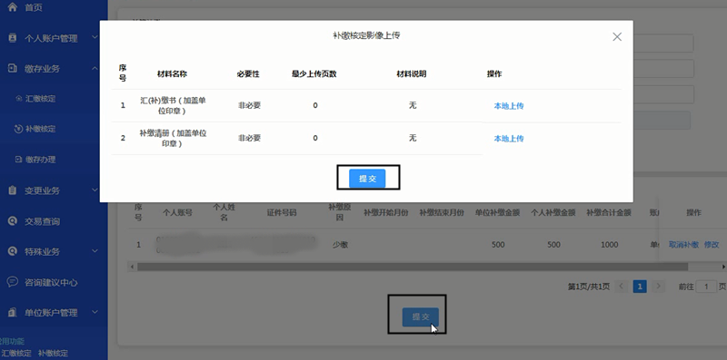

7、单位网厅缴存比例批量调整
单位网厅缴存比例批量调整的操作流程：
- 点击变更业务，点击缴存比例调整。 选择调整比例时间，输入调整后比例，点击添加，点击修改可修改信息。
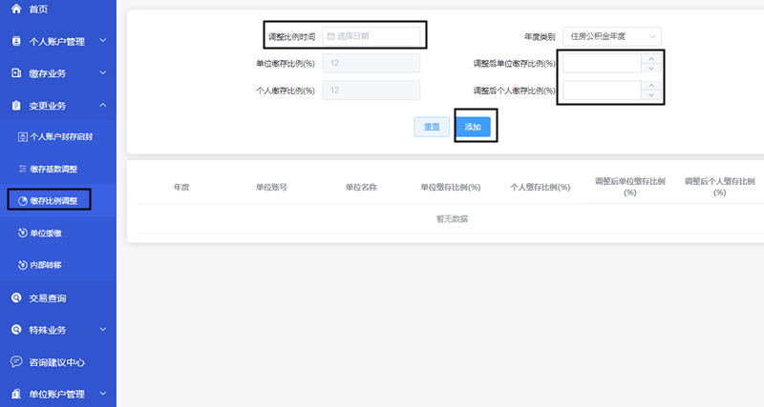
- 点击提交，根据页面提示上传影像材料，点击提交页面显示已提交成功。
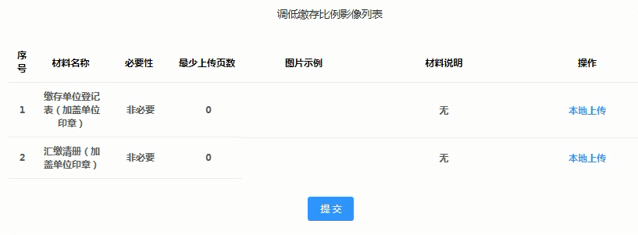
- 在缴存比例调整查询中查看业务办理状态，后台审核通过后办理状态为已复核。审核通过后请按照缴存基数调整视频进行基数调整，基数调整后比例调整才会生效！基数调整成功后在缴存比例调整查询中显示办理状态为已使用，比例变更成功。
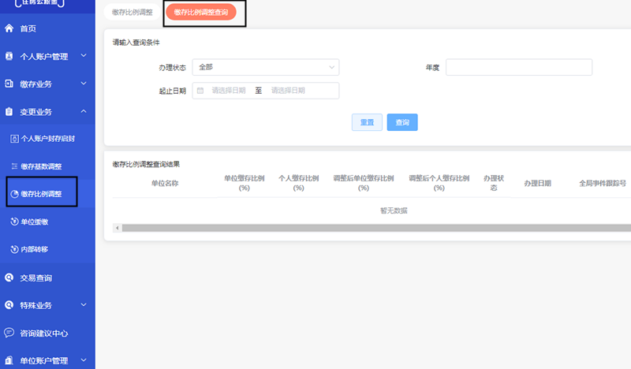

8、单位网厅缴存基数批量调整
单位网厅缴存基数批量调整的操作流程：
- 点击变更业务，点击缴存基数调整。 点击缴存职工数据导出，输入调整后月缴存额，保存文件，点击选择文件，找到保存的文档点击批量导入，点击全部提交。
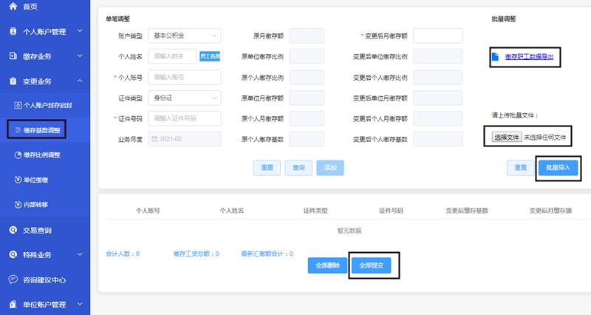
- 根据页面提示上传影像材料，点击提交页面显示已提交成功。如果后台审核通过，可在缴存基数调整查询交易信息。
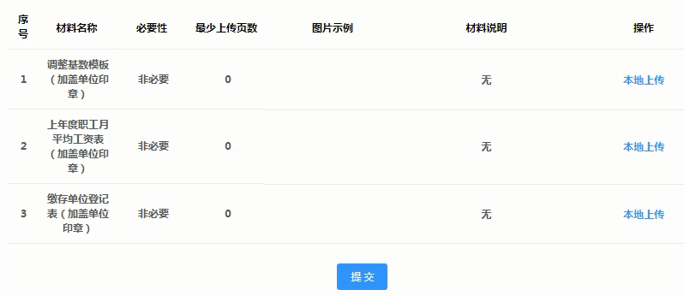

9、单位网厅内部转移
单位网厅内部转移的操作流程：
- 点击变更业务，点击内部转移。 输入姓名，证件号码，页面反显转出单位信息，点击添加。
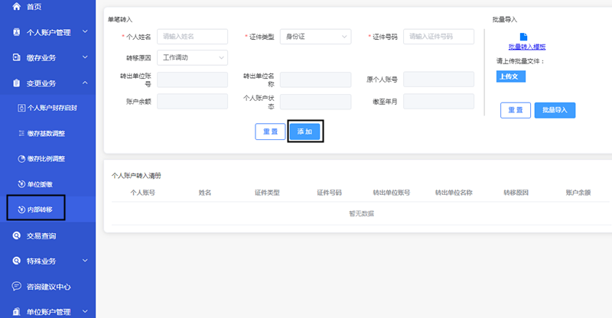
二、点击转移，根据页面提示上传影像材料，点击提交,页面显示已提交成功。，后台审核通过后内部转移成功。
